Sponsorhuset

Ett tips är att använda Sponsorhuset när du handlar på nätet. Varje köp ger riktiga pengar tillbaka som delas mellan dig och föreningen. Så här gör du för att komma igång. Gå in på länken nedan och bli medlem.
https://www.sponsorhuset.se/pixbop03/bli-medlem/
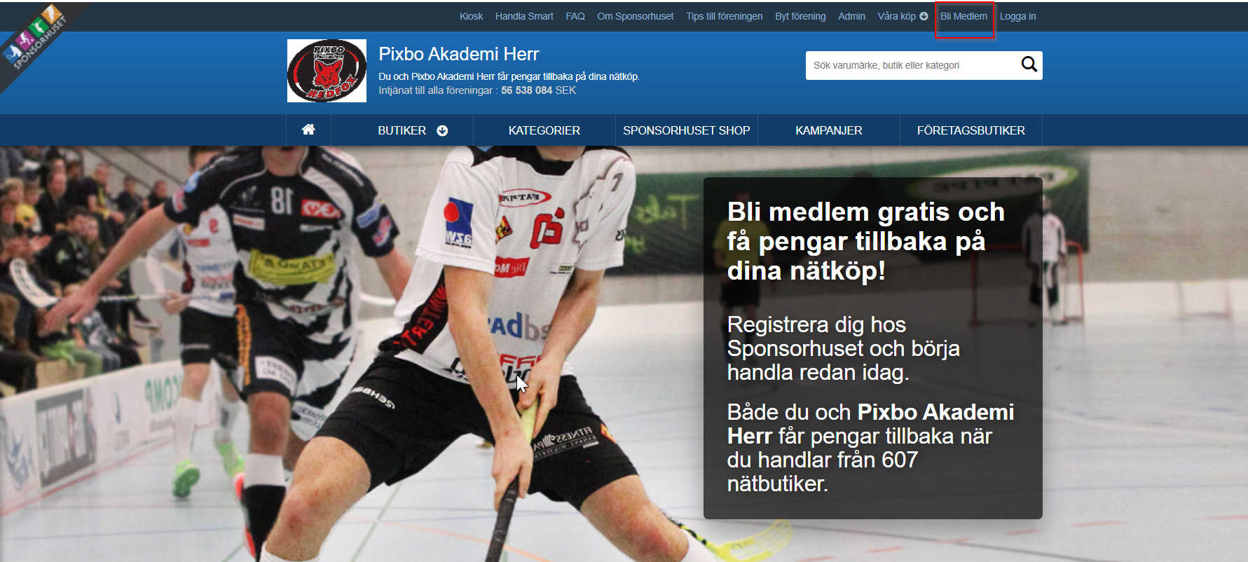
- Logga in och välj ”Tips till föreningen”
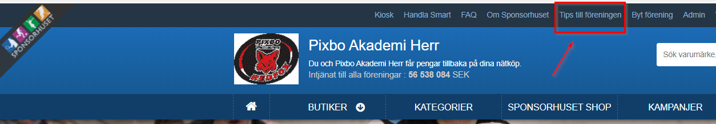
- Välj ”Handla smart”
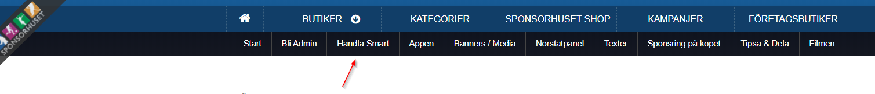
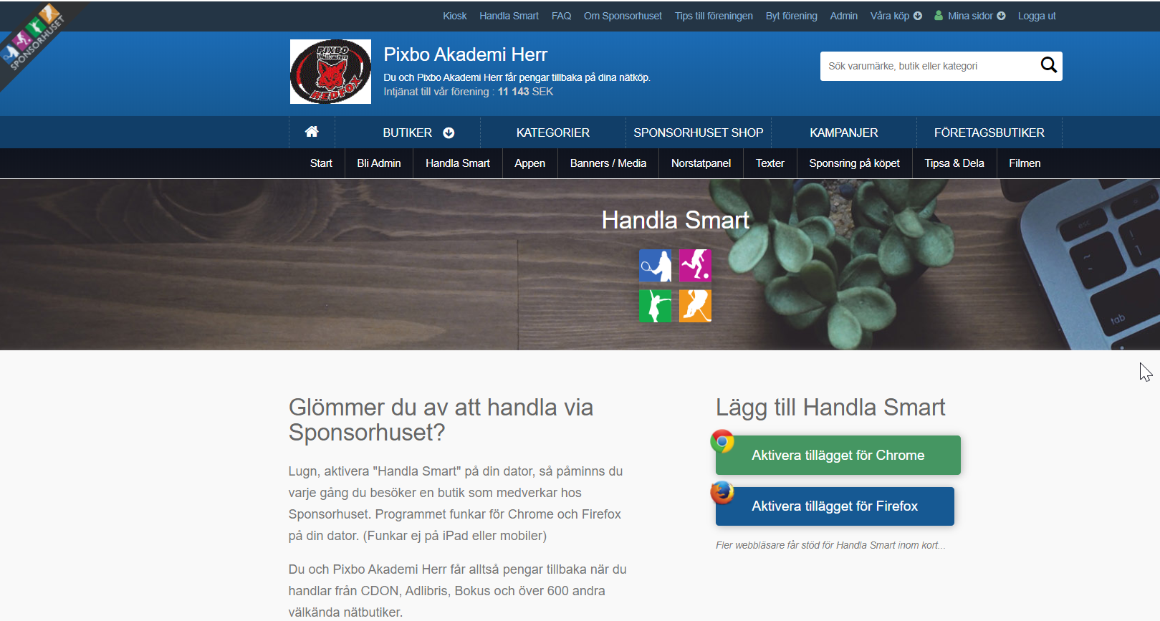
Genom att aktivera tillägget för Chrome eller Firefox, behöver du inte komma ihåg att gå via Sponsorhuset, när du handlar på nätet. Programmet kommer att känna av om butiken är ansluten till Sponsorhuset.
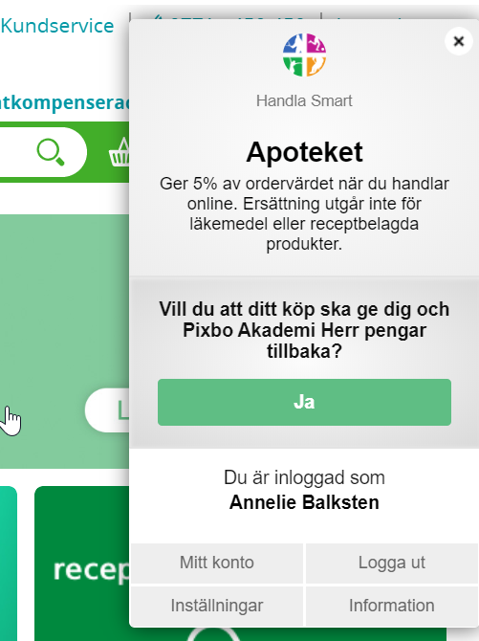
Nu är det bara att börja handla. Antingen genom att välja en butik/tjänst i listan nedan eller från ex Chrome:
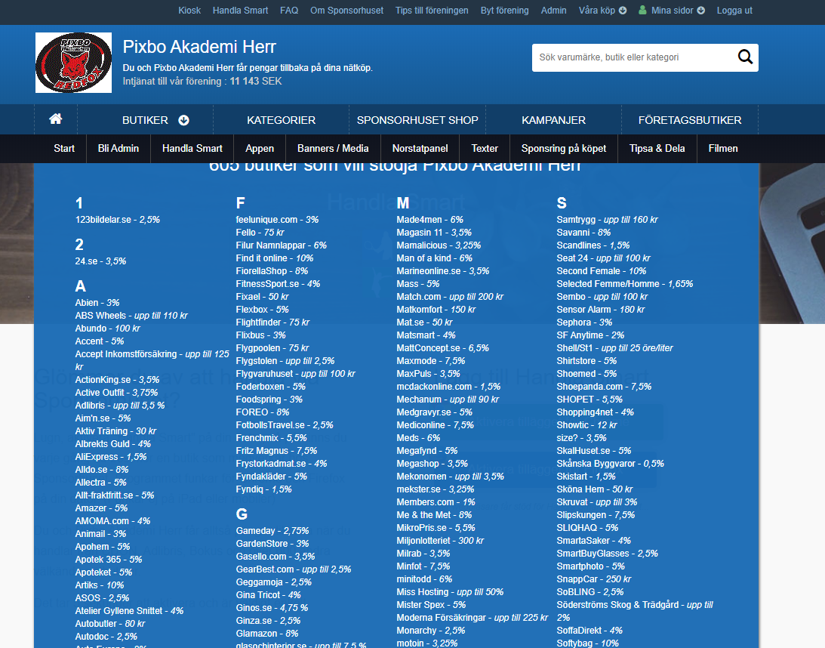
Här väljer jag exempelvis Hotels.com
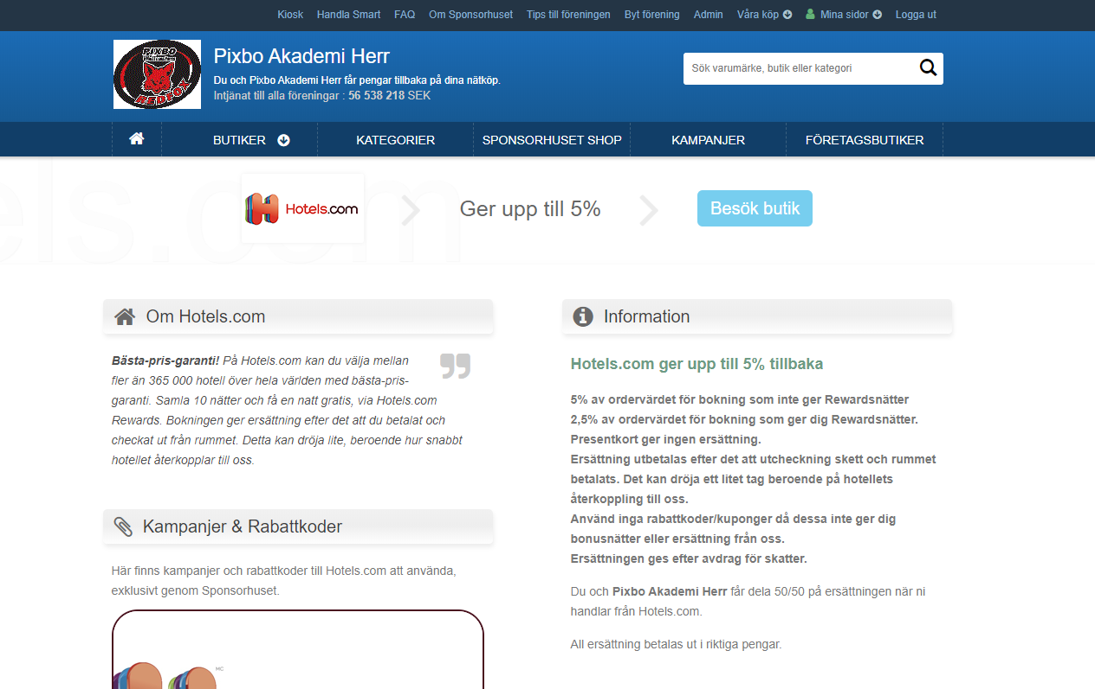

Om du har en egen inloggning till ex Hotels.com, så är det bara att logga på som vanligt. Då får du tillgodoräkna dig dina nätter också + att Pixbo Akademi herr får ta del av bonusen.
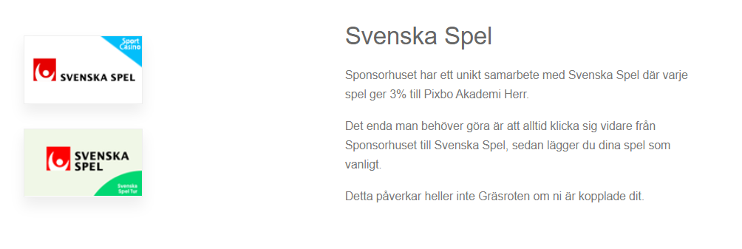
På Mina sidor kan man se aktuellt innestående saldo:
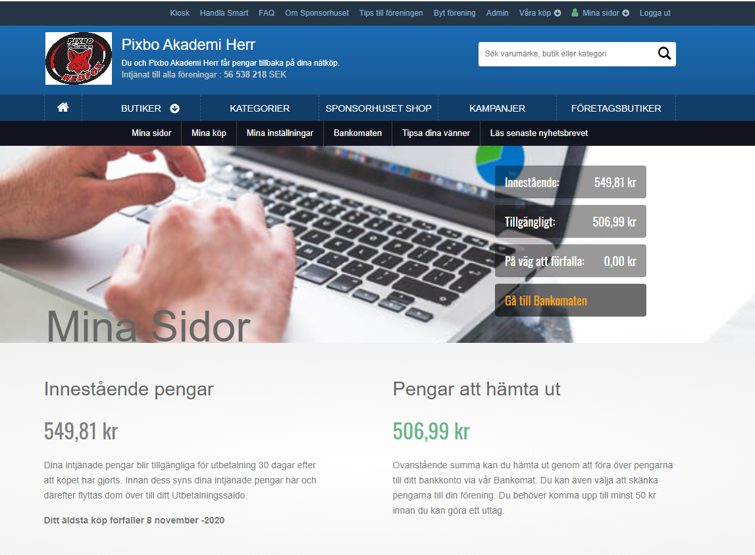
För att göra en utbetalning till föreningen väljer du att gå till Bankomaten eller Utbetalningar/Mina sidor.
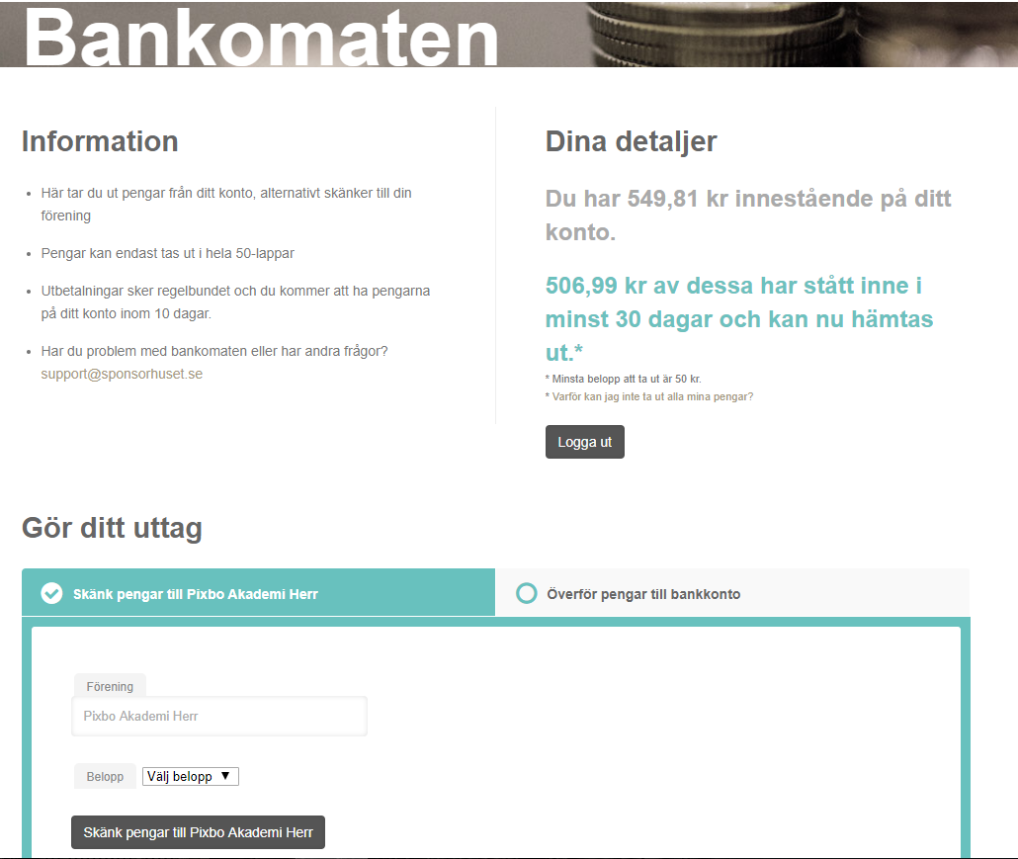
Välj önskat belopp att skänka till Pixbo Akademi Herr eller till eget bankkonto.

Lycka till och tack för ditt stöd!

